Braas Opal Standard (Rundschnitt) Biberschwanzziegel Solarträgerpfanne

BMI Deutschland BRAAS

Eigenschaften

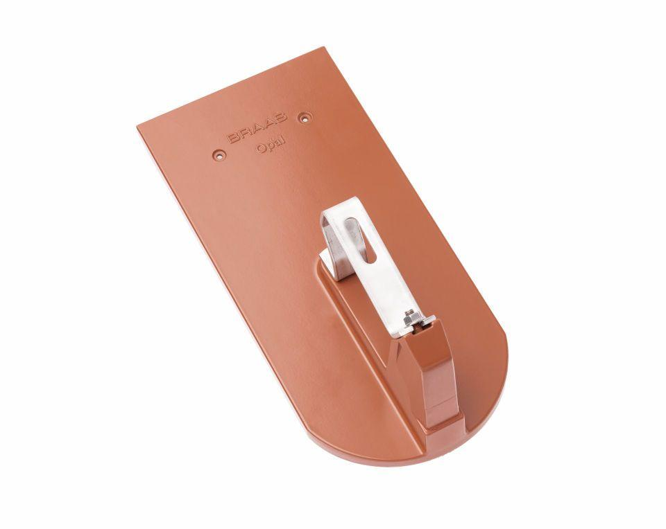

Farbton

anthrazit, braun, grau, grün, rot, schwarz

Werkstoff

Aluminium

Breite (mm)

180,00

Höhe (mm)

133,00

Länge (mm)

380,00